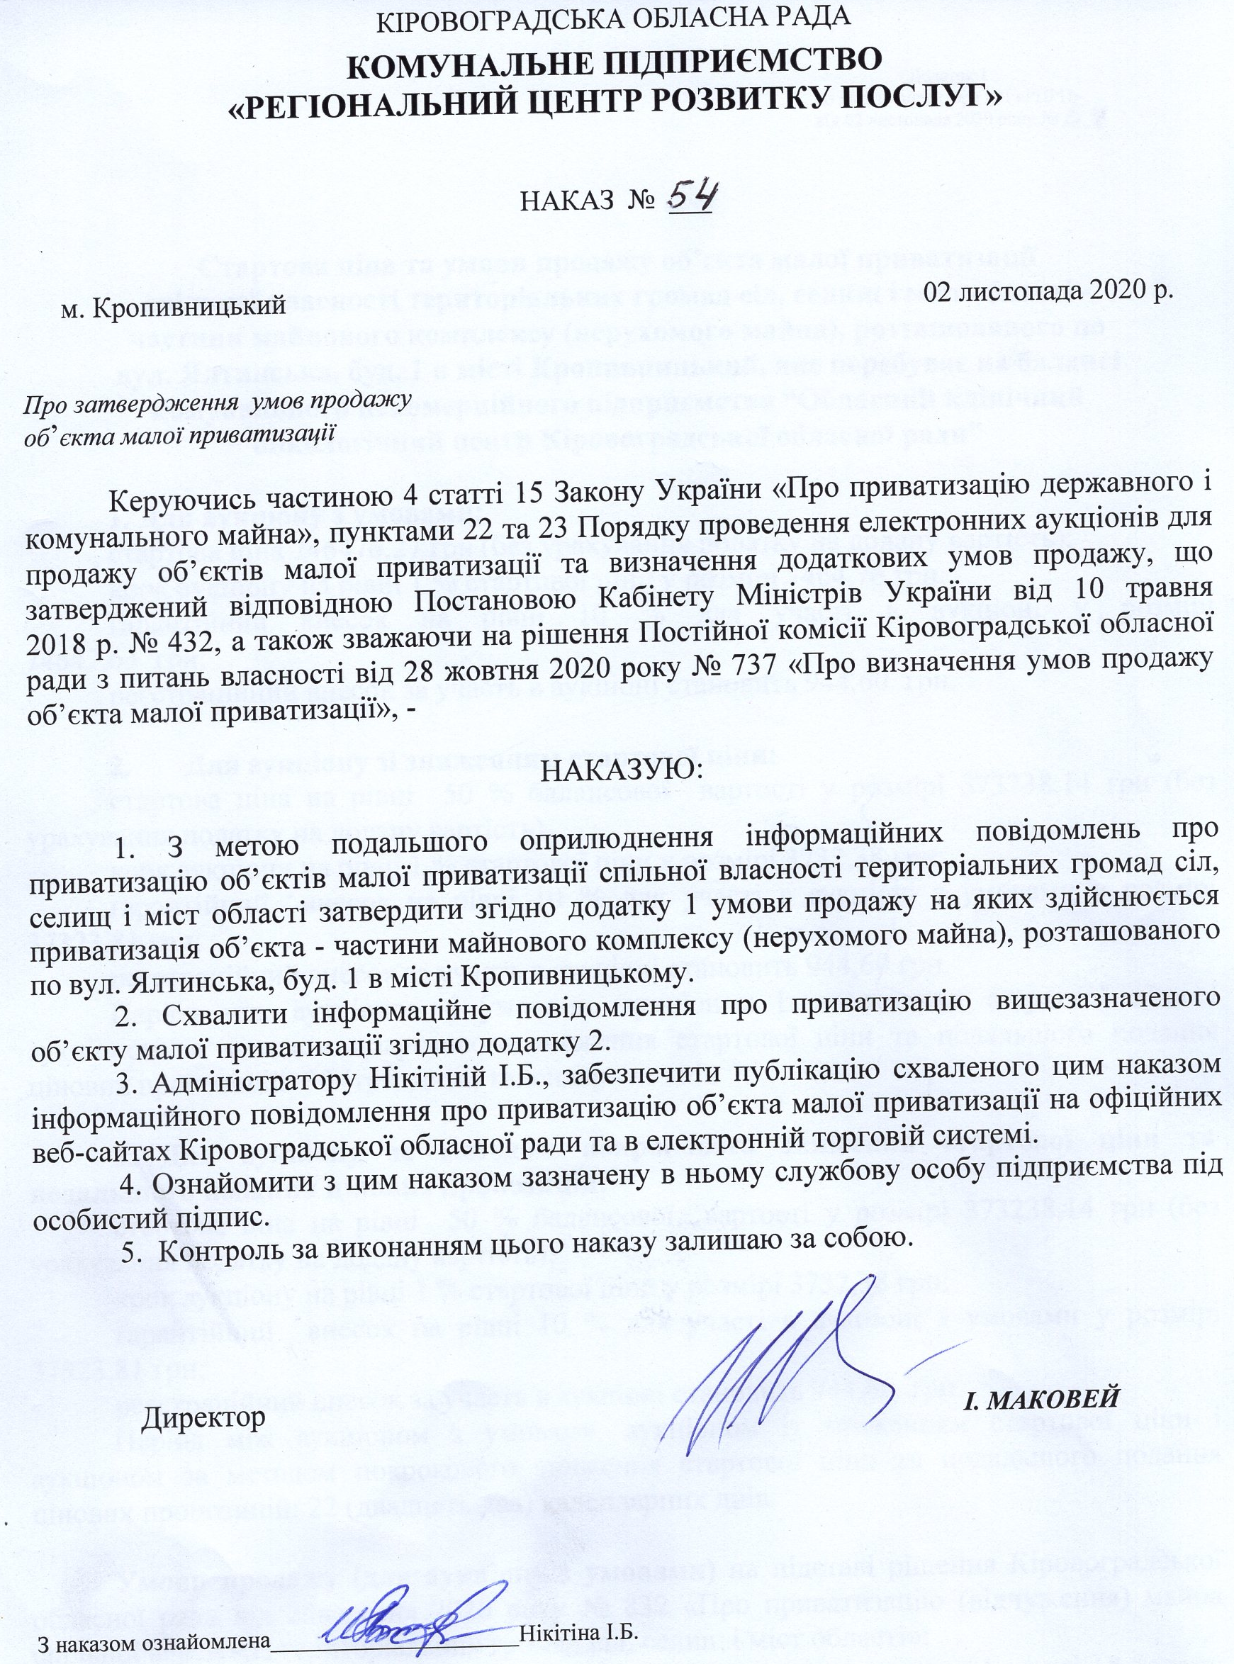

Додаток 1
до наказу директора КП «РЦРП»
від 02 листопада 2020 року № 54

Стартова ціна та умови продажу об’єкта малої приватизації
спільної власності територіальних громад сіл, селищ і міст області -
частини майнового комплексу (нерухомого майна), розташованого по вул. Ялтинська, буд. 1 в місті Кропивницький, яке перебуває на балансі комунального некомерційного підприємства “Обласний клінічний
онкологічний центр Кіровоградської обласної ради”

1. Для аукціону з умовами:
стартова ціна 746476,27 грн (без урахування податку на додану вартість);
крок аукціону на рівні 1 % стартової ціни у розмірі 7464,76 грн;
гарантійний внесок на рівні 10 % для участі в аукціоні у розмірі 74647,63 грн;
реєстраційний внесок за участь в аукціоні становить 944,60 грн.

- Для аукціону зі зниженням стартової ціни:
стартова ціна на рівні 50 % балансової вартості у розмірі 373238,14 грн (без урахування податку на додану вартість)
крок аукціону на рівні 1 % стартової ціни у розмірі 3732,38 грн;
гарантійний внесок на рівні 10 % для участі в аукціоні з умовами у розмірі 37323,81 грн;
реєстраційний внесок за участь в аукціоні становить 944,60 грн.
Період між аукціоном з умовами, аукціоном із зниженням стартової ціни і аукціоном за методом покрокового зниження стартової ціни та подальшого подання цінових пропозицій: 30 (тридцять) календарних днів.

3. Для аукціону за методом покрокового зниження стартової ціни та подальшого подання цінових пропозицій:
стартова ціна на рівні 50 % балансової вартості у розмірі 373238,14 грн (без урахування податку на додану вартість);
крок аукціону на рівні 1 % стартової ціни у розмірі 3732,38 грн;
гарантійний внесок на рівні 10 % для участі в аукціоні з умовами у розмірі 37323,81 грн;
реєстраційний внесок за участь в аукціоні становить 944,60 грн.
Період між аукціоном з умовами, аукціоном із зниженням стартової ціни і аукціоном за методом покрокового зниження стартової ціни та подальшого подання цінових пропозицій: 22 (двадцять два) календарних днів.

Умови продажу (для аукціону з умовами) на підставі рішення Кіровоградської обласної ради від 25вересня 2020 року № 832 «Про приватизацію (відчуження) майна спільної власності територіальних громад сіл, селищ і міст області»:
- збереження договірних відносин (в т.ч. згідно вимог частини 4 статті 18 Закону України «Про приватизацію державного і комунального майна» щодо договорів оренди), а в разі якщо покупцем переданого в оренду об»єкта є орендар, дія відповідних договорів припиняється з дня, за яким об»єкт оренди переходить у його власність;
- збереження профілю діяльності об’єкта – медичний центр, що здійснює господарську діяльність з медичної практики за наступними спеціальностями, зокрема, але не виключно: ультразвукова діагностика, рентгенологія, радіологія, променева терапія, онкологія, дитяча онкологія, онкохірургія, анестезіологія, дитяча анестезіологія, онкогінекологія (відповідно до вимог частини 4 статті 15 Закону України «Про приватизацію державного і комунального майна»).
- наявність у покупця обладнання та матеріально-технічної бази, яка буде використовуватись для діагностики та лікування пацієнтів з онкологічними захворюваннями, зокрема, для проведення дистанційної променевої терапії методом IMRT під візуальним контролем: лінійний прискорювач ElektaSynergy (або еквівалент), магнітно-резонансний томограф VantageTitan (або еквівалент), мультиспіральний комп'ютерний томограф не нижче класу Toshiba Aquilion LB (або еквівалент), система ультразвукова діагностична TUS-A500 (APLIO 500) (або еквівалент), інтервенційна ангіографічна система Infinix DP-i (або еквівалент).
- покупець бере на себе зобов’язання безоплатного лікування всіх дітей Кіровоградської області віком від 8 до 14 років на лінійних прискорювачах з відповідною локалізацією захворювання за профілем надання медичної допомоги;
- покупець зобов’язаний дотримуватись санітарно-екологічних та протипожежних норм експлуатації об’єкта приватизації та утримувати прилеглу територію у належному санітарному стані;
- покупець компенсує всі витрати, пов’язані з проведенням відчуження майна.

__________________________________________

Додаток 2
до наказу директора КП «РЦРП»
від 02 листопада 2020 року № 54

Інформаційне повідомлення
про приватизацію об’єкта малої приватизації – частини майнового комплексу (нерухомого майна), розташованого по вул. Ялтинська, буд. 1 в місті Кропивницький, яке перебуває на балансі комунального некомерційного підприємства “Обласний клінічний онкологічний центр Кіровоградської
обласної ради”

1. Інформація про об’єкт приватизації.

1.1. Дані про будівлі (споруди, нежитлові приміщення):

-найменування об’єкта: частина майнового комплексу;
-місцезнаходження об’єкта: 25011, Кіровоградська обл., м. Кропивницький, вул. Ялтинська, буд. 1;
-балансоутримувач: комунальне некомерційне підприємство “Обласний клінічний онкологічний центр Кіровоградської обласної ради”, м. Кропивницький, вул. Ялтинська, буд. 1 код ЄДРПОУ: 01994959; телефон: (0522) 32-31-57;
-функціональне використання будівель (споруд, нежитлових приміщень) та умови користування будівлями (спорудами, нежитловими приміщеннями): дивитись пункт «Умови продажу» цього інформаційного повідомлення;
-технічні відомості про об’єкт: нежитлові приміщення загальною площею 1000 кв.м (приміщення відділення радіонуклідної діагностики загальною площею 105,9 кв.м, розташоване на першому поверсі семиповерхового блоку головного корпусу, приміщення стаціонарних відділень головного корпусу загальною площею 62,0 кв.м, розташовані на другому поверсі дев’ятиповерхового блоку стаціонарних відділень головного корпусу, приміщення радіологічного відділення загальною площею 710,3 кв.м, розташовані на першому поверсі двоповерхового блоку № 4 головного корпусу, приміщення радіологічного відділення загальною площею 121,8 кв.м, розташовані в підвалі двоповерхового блоку № 4 головного корпусу);
нежитлове приміщення рентгенологічного відділення загальною площею 76,6 кв.м, розташоване на другому поверсі двоповерхового блоку № 4 головного корпусу;
нежитлові приміщення загальною площею 136,7 кв.м. (приміщення загальною площею 14,0 кв.м, розташоване на другому поверсі головного корпусу, приміщення загальною площею 23,1 кв.м, розташовані на першому поверсі головного корпусу, приміщення загальною площею 85,1 кв.м, розташовані в підвалі радіологічного корпусу, приміщення загальною площею 14,5 кв.м, розташовані на другому поверсі рентгенологічного відділення);
нежитлове приміщення загальною площею 78,3 кв.м, розташоване в рентгенологічному відділенні на другому поверсі двоповерхового блоку № 4 головного корпусу;
нежитлові приміщення радіологічного відділення загальною площею 79,4 кв.м, розташовані на другому поверсі дев’ятиповерхового блоку головного корпусу;
нежитлові приміщення загальною площею 158,9 кв.м, розташовані у підвалі двоповерхового блоку № 4 головного корпусу.
Вищеперелічене нерухоме майно є складовою частиною капітальних цегляних будівель, що експлуатуються і мають збірні залізобетонні перекриття та фундаменти.
Нерухоме майно має належне внутрішнє оздоблення приміщень та внутрішні інженерні мережі.
Територія має стаціонарну огорожу і належний благоустрій.
Рік (період) будівництва – орієнтовно у період з 1991 року до 1998 року.
-рівень будівельної готовності (для об’єктів незавершеного будівництва): -

-інформація про договори оренди, укладені щодо об’єкта або його частини: (найменування орендаря, орендована площа, розмір місячної орендної плати, строк дії договору оренди):
1. Об’єкт приватизації частково перебуває в орендному користуванні.
1.1. Нежитлові приміщення загальною площею 1000 кв.м. (приміщення відділення радіонуклідної діагностики загальною площею 105,9 кв. м., розташоване на першому поверсі семиповерхового блоку головного корпусу, приміщення стаціонарних відділень головного корпусу загальною площею 62,0 кв.м., розташовані на другому поверсі дев‘ятиповерхового блоку стаціонарних відділень головного корпусу, приміщення радіологічного відділення загальною площею 710,3 кв.м., розташовані на першому поверсі двоповерхового блоку № 4 головного корпусу, приміщення радіологічного відділення загальною площею 121,8 кв.м., розташовані в підвалі двоповерхового блоку № 4 головного корпусу) за адресою: м. Кропивницький, вул. Ялтинська, 1 знаходяться в оренді ТОВ «УЦТ» згідно договору оренди нерухомого майна б/н від 20.05.2014р.
Мета використання – розміщення центру томотерапії.
Розмір щомісячної орендної плати за перший (базовий) місяць оренди - 1000,00 грн.
Строк дії договору оренди – до 20.05.2024р.
1.2. Нежитлове приміщення рентгенологічного відділення загальною площею 76,6 кв.м., розташоване на другому поверсі двоповерхового блоку № 4 головного корпусу за адресою: м. Кропивницький, вул. Ялтинська, 1 знаходиться в оренді ТОВ «УЦТ» згідно договору оренди нерухомого майна № 04-05 від 04.05.2016р.
Мета використання – розміщення комп’ютерного томографа.
Розмір щомісячної орендної плати за перший (базовий) місяць оренди - 4082,00 грн.
Строк дії договору оренди – до 05.03.2022р.
1.3. Нежитлові приміщення загальною площею 136,7 кв.м. (приміщення загальною площею 14,0 кв.м., розташоване на другому поверсі головного корпусу, приміщення загальною площею 23,1 кв.м, розташовані на першому поверсі головного корпусу, приміщення загальною площею 85,1 кв.м., розташовані в підвалі радіологічного корпусу, приміщення загальною площею 14,5 кв.м., розташовані на другому поверсі рентгенологічного відділення) за адресою: м. Кропивницький, вул. Ялтинська, буд.1, знаходяться в оренді ТОВ «УЦТ» згідно договору оренди нерухомого майна № 01/12 від 01.12.2016р.
Мета використання – розміщення медичних кабінетів діагностики, приймальні, приміщень для перебування хворих та допоміжних приміщень.
Розмір щомісячної орендної плати за перший (базовий) місяць оренди - 5362,37 грн.
Строк дії договору оренди – до 02.10.2022р.
1.4. Нежитлове приміщення загальною площею 78,3 кв.м, розташоване в рентгенологічному відділенні на другому поверсі двоповерхового блоку № 4 головного корпусу за адресою: м. Кропивницький, вул. Ялтинська, 1 знаходиться в оренді ТОВ «УЦТ» згідно договору оренди нерухомого майна № 11-09 від 11.09.2017р.
Мета використання – розміщення інтервенційної ангіографічної системи.
Розмір щомісячної орендної плати за перший (базовий) місяць оренди - 4914,30 грн.
Строк дії договору оренди – до 11.08.2020р.

1.2. Дані про земельну ділянку, на якій розташовано об’єкт приватизації:
- місцезнаходження земельної ділянки: 25011, Кіровоградська область, м. Кропивницький, вул. Ялтинська, 1;
- кадастровий номер (за наявності): 3510100000:35:232:0040;
- площа: 5,627 га;
- цільове призначення: 03.03 Для будівництва та обслуговування будівель закладів охорони здоров»я та соціальної допомоги;
-балансова (ринкова) вартість: -
-балансоутримувач: комунальне некомерційне підприємство “Обласний клінічний онкологічний центр Кіровоградської обласної ради”, м. Кропивницький, вул. Ялтинська, буд. 1 код ЄДРПОУ: 01994959; телефон: (0522) 32-31-57;
- інформація про особу, якій земельна ділянка належить на праві власності або користування: власник - територіальна громада міста Кропивницький в особі Кіровоградської міської ради (міська комунальна власність), код ЄДРПОУ: 26241020;
право постійного користування - комунальне некомерційне підприємство “Обласний клінічний онкологічний центр Кіровоградської обласної ради”, код ЄДРПОУ: 01994959.
- наявність обтяжень на земельну ділянку: в оренді не перебуває, обтяжень не має.

2. Інформація про аукціон.

- спосіб проведення аукціону: аукціон в електронній формі з умовами.
- дата та час проведення аукціону: час проведення визначається електронною торговою системою автоматично відповідно до вимог проведення електронних аукціонів для продажу об’єктів малої приватизації та визначення додаткових умов продажу, затвердженого Постановою Кабінету Міністрів України від 10 травня 2018 р. № 432;
-кінцевий строк подання заяви на участь в електронному аукціоні (кінцевий строк подання цінових аукціонних пропозицій): з умовами, із зниженням стартової ціни встановлюється електронною торговою системою для кожного електронного аукціону окремо в проміжку часу з 19 години 30 хвилин до 20 години 30 хвилин дня, що передує дню проведення електронного аукціону;
-кінцевий строк подання заяви на участь в електронному аукціоні за методом покрокового зниження стартової ціни та подальшого подання цінових пропозицій: встановлюється електронною торговою системою для кожного електронного аукціону окремо з 16 години 15 хвилин до 16 години 45 хвилин дня проведення електронного аукціону.

3. Інформація про умови, на яких здійснюється приватизація об’єкта.

3.1. Стартова ціна об’єкта для:
-аукціону з умовами: 746476,27 грн (без урахування податку на додану вартість);
-аукціону із зниженням стартової ціни: 373238,14 грн (без урахування податку на додану вартість);
-аукціону за методом покрокового зниження стартової ціни та подальшого подання цінових пропозицій: 373238,14 грн(без урахування податку на додану вартість).
На остаточну ціну продажу об’єкта приватизації, що буде визначена електронною торговою системою продавцем нараховується податок на додану вартість у розмірі 20 відсотків.

3.2. Розмір гарантійного внеску для:
-аукціону з умовами – 74647,63 грн;
-аукціону із зниженням стартової ціни – 37323,81 грн;
-аукціону за методом покрокового зниження стартової ціни та подальшого подання цінових пропозицій – 37323,81 грн.

3.3. Розмір реєстраційного внеску: 944,60 грн.

3.4 Умови продажу (для аукціону з умовами), на підставі рішення Кіровоградської обласної ради від 25 вересня 2020 року № 832 «Про приватизацію (відчуження) майна спільної власності територіальних громад сіл, селищ і міст області»:
- збереження договірних відносин (в т.ч. згідно вимог частини 4 статті 18 Закону України «Про приватизацію державного і комунального майна» щодо договорів оренди), а в разі якщо покупцем переданого в оренду об»єкта є орендар, дія відповідних договорів припиняється з дня, за яким об»єкт оренди переходить у його власність;
- збереження профілю діяльності об’єкта – медичний центр, що здійснює господарську діяльність з медичної практики за наступними спеціальностями, зокрема, але не виключно: ультразвукова діагностика, рентгенологія, радіологія, променева терапія, онкологія, дитяча онкологія, онкохірургія, анестезіологія, дитяча анестезіологія, онкогінекологія (відповідно до вимог частини 4 статті 15 Закону України «Про приватизацію державного і комунального майна»).
- наявність у покупця обладнання та матеріально-технічної бази, яка буде використовуватись для діагностики та лікування пацієнтів з онкологічними захворюваннями, зокрема, для проведення дистанційної променевої терапії методом IMRT під візуальним контролем: лінійний прискорювач ElektaSynergy (або еквівалент), магнітно-резонансний томограф VantageTitan (або еквівалент), мультиспіральний комп'ютерний томограф не нижче класу Toshiba Aquilion LB (або еквівалент), система ультразвукова діагностична TUS-A500 (APLIO 500) (або еквівалент), інтервенційна ангіографічна система Infinix DP-i (або еквівалент).
- покупець бере на себе зобов’язання безоплатного лікування всіх дітей Кіровоградської області віком від 8 до 14 років на лінійних прискорювачах з відповідною локалізацією захворювання за профілем надання медичної допомоги;
- покупець зобов’язаний дотримуватись санітарно-екологічних та протипожежних норм експлуатації об’єкта приватизації та утримувати прилеглу територію у належному санітарному стані;
- покупець компенсує всі витрати, пов’язані з проведенням відчуження майна.

3.5. Нотаріальне посвідчення та місце укладання договору купівлі-продажу: згідно з вимогами статті 657 Цивільного кодексу України договір купівлі-продажу нерухомого майна укладається у письмовій формі і підлягає нотаріальному посвідченню. При цьому, відповідно до частини 4 статті 26 Закону України «Про приватизацію державного і комунального майна» усі витрати пов’язані з нотаріальним посвідченням договору купівлі-продажу у випадках, якщо нотаріальне посвідчення договору передбачене законодавством, покладаються на покупця (несе покупець).
Місце укладання і посвідчення договору купівлі-продажу вищезазначеного об’єкта, як об’єкта малої приватизації, – м. Кропивницький.

4. Додаткова інформація.
4.1. Банківські реквізити для перерахування операторами електронних майданчиків:
- гарантійного внеску та реєстраційних внесків потенційних покупців (в національній валюті):
одержувач - КП «Регіональний центр розвитку послуг»;
найменування установи банку (казначейства), адреса, МФО - Акціонерне товариство комерційний банк «Приватбанк»; вул. Грушевського, буд. 1, літ. «Д», м. Київ, 01001, Україна; МФО 305299;
номер рахунку для внесення гарантійного і реєстраційного внесків – UA763052990000026005005105425.

- розрахунків переможця аукціону за придбані об’єкти:
одержувач - КП «Регіональний центр розвитку послуг»;
найменування установи банку (казначейства), адреса, МФО – Головне управління державної казначейської служби України у Кіровоградській області; 25002, Кіровоградська обл., місто Кропивницький, Подільський район, проспект Винниченка, буд. 1, літ «А», Україна; МФО 820172;
номер рахунку для проведення переможцем аукціону розрахунків за придбаний об’єкт приватизації – UA458201720355539001000079715.

4.2. Банківські реквізити операторів електронних майданчинків: розміщено за посиланням: https://prozorro.sale/info/elektronni-majdanchiki-ets-prozorroprodazhi-cbd2

4.3. Час і місце проведення огляду об’єкта: у робочі дні з 10.00 до 16.00, за місцем його розташування. За інформацією звертатись до організатора аукціону.

4.4. Організатор аукціону: комунальне підприємство «Регіональний центр розвитку послуг» (назва); 25006, м. Кропивницький, вул. Преображенська, буд. 2, офіс 221 (адреса); номер телефону (0522) 24-89-51; час роботи служби з організації аукціону з 10⁰⁰ до 17⁰⁰, у п’ятницю з 10⁰⁰ до 16⁰⁰; адреса веб сайту rcrр.kr.ua; ПІБ контактної особи що забезпечує можливість огляду об’єкта: Ярушок Едуард Едуардович, номер телефону 099.907-81-36, адреса електронної пошти: rcrp@host.kr.ua.

5. Технічні реквізити інформаційного повідомлення.
5.1. Дата і номер рішення органу приватизації про затвердження умов продажу об’єкта приватизації: наказ директора комунального підприємства «Регіональний центр розвитку послуг» від 02 листопада 2020 року № 54.

5.2. унікальний код, присвоєний об’єкту приватизації під час публікації переліку об’єктів, що підлягають приватизації, в електронній торговій системі:
UA-AR-P-2020-10-23-000001-3.

5.3.Період між аукціонами:
- аукціон без умов/або з умовами - аукціон із зниженням стартової ціни:
22 (двадцять два) календарних днів;
- аукціон із зниженням стартової ціни - аукціон за методом покрокового
зниження стартової ціни та подальшого подання цінових пропозицій:
22 (двадцять два) календарних днів.

5.4 Крок аукціону 1% від стартової ціни для:
аукціону з умовами – 7464,76 грн;
аукціон із зниженням стартової ціни – 3732,38 грн;
аукціону за методом покрокового зниження стартової ціни та подальшого подання цінових пропозицій – 3732,38 грн.

5.5. Кількість кроків аукціону за методом покрокового зниження стартової ціни та подальшого подання цінових пропозицій: 2 кроки
________________________________________

